# Jahresbericht Jugendriege Pieterlen 2017



## Seeländisches-Unihockeyturnier in Ins 18. und 19. März 2017

Die Jugi startete mit insgesamt 4 Teams in Ins zum 23. Jugi Unihockeyturnier

* 16. Rang Kat A JR Pieterlen 1
* 9. Rang Kat B JR Pieterlen 2
* 13. Rang Kat E JR Pieterlen 3
* 5. Rang Kat E JR Pieterlen 4

## Seeländischer-Jugendspieltag in Nidau

Ball über die Schnur (BüS)

* 6. Rang in der Gruppe A4 Kat. A (Knaben Mixed Jg. 2005 + 2006) JR Pieterlen 1
* 2. Rang in der Gruppe B6 Kat. B (Knaben Mixed Jg. 2007 + 2008) JR Pieterlen 2
* 6. Rang in der Gruppe B8 Kat. B (Knaben Mixed Jg. 2007 + 2008) JR Pieterlen 3
* 2. Rang in der Gruppe B7 Kat. B (Knaben Mixed Jg. 2007 + 2008) JR Pieterlen 4
* 4. Rang in der Gruppe C12 Kat C (Knaben Mixed Jg. 2009 + jünger) JR Pieterlen 5
* 3. Rang in der Gruppe D16 Kat D (Mädchen Jg. 2005 + 2006) JR Pieterlen 6
* 6. Rang in der Gruppe E19 Kat E (Mädchen Jg. 2007 + 2008) JR Pieterlen 7

Korbball

* Auf dem Podest mit dem 2. Rang Kat. C U14 / Knaben JR Pieterlen 1

## Jugendriege Trainingstage vom 11. und 12. August 2017

Da in diesem Jahr der Seeländische Jugitag erst im Herbst stattfand hatte das Leiterteam der Jugendriege Pieterlen die Idee noch zwei Trainingstage in der letzten Woche der Sommerferien zu veranstalten. Durch diese zwei zusätzlichen Tage konnten wir alles was in den Sommerferien ein bisschen in Vergessenheit geriet wieder aufholen. Die Leistung konnte sogar noch deutlich gesteigert werden gegenüber den Trainings vor den Sommerferien. Also ging das ganze am Freitagmorgen um 08:30 Uhr los. Zuerst wurde natürlich ein intensives Einwärmen durchgeführt bevor der eigentliche Trainingsblock losgehen konnte. Nach dem Einturnen mit laufen hüpfen und auch ein bisschen Musik konnte es dann auch schon losgehen. Die Jugeler wurden in verschiedene Gruppen aufgeteilt Team Aerobic, Geräteturnen und auch Leichtathletik. Im Gerätturnen musste noch einmal gründlich geübt werden daher waren die Geräteturnerinnen und Geräteturner den grössten Teil dieser zwei Trainingstage intensiv am Baren und am Bodenturnen. Muskelkater war damit selbstverständlich vorprogrammiert. Im Leichtathletik wurde auch intensiv geübt. Weitsprung, Kugelstossen, Ballweitwurf, 60 Meter Sprint und der immer wieder sehr beliebte 800 Meter Lauf. Im Team Aerobic gab man auch wieder alles aber zum Leid der Leiter nicht nur beim Turnen, sondern auch beim Plaudern aber das gehört zur Jugi auch dazu. Natürlich forderten diese zwei Tage die Jugikinder sehr. Daher wurde immer ein Znüni Mittagessen und Zvieri serviert. Am Samstag wurde schon wieder ab 08:30 Uhr fleissig geturnt. Die Jugeler und die Leiter gaben noch einmal alles um perfekt auf den Jugitag vorbereitet zu sein. Aber es gab auch ein anderes Ziel das zu erreichen war. Denn am Abend fand noch das Schauturnen für die Eltern statt. Da wollten zweifellos alle brillieren. Um ca. 18:00 konnte die Jugitag Hauptprobe vor zahlreichen Eltern durchgeführt werden. Es war sehr schön zu sehen was die Jungen Turnerinnen und Turnen in dieser kurzen Zeit alles gelernt haben. Im Anschluss an das Schauturnen wurden die zwei Trainingstage noch mit einem gemütlichen Bräteln mit den Jugelern und Eltern abgeschlossen. Im Rückblick waren die Trainingstage ein grosses Ereignis für unseren Turnnachwuchs, man könnte schon fast sagen ein kleines Turnfest.

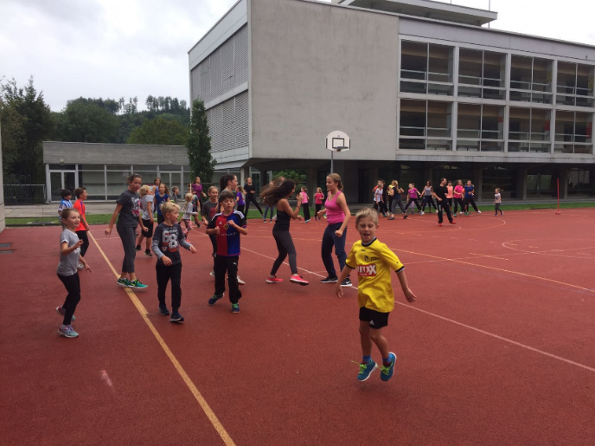

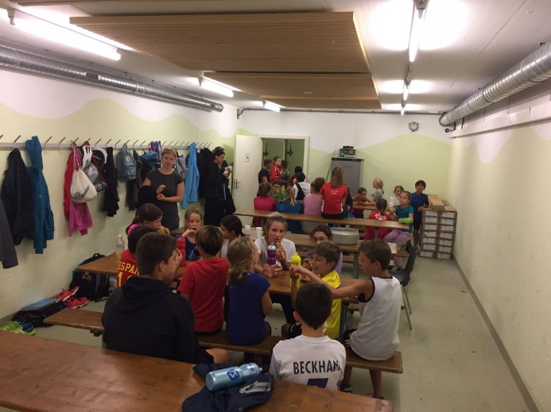

Impressionen von den Trainingstagen in Pieterlen

## Jugitag vom 3. September 2017 in Erlach

Am Sonntag dem 3.9.2017 war es nach über einem Jahr wieder einmal so weit. Das grösste Highlight des Jahres der Jugitag war da. Schon um 06:30 am Morgen ging es los mit dem Car in Richtung Erlach. Noch ein bisschen verschlafen ging es in Erlach schon an das Einturnen. Das Wetter zeigte sich schon am Morgen von seiner besten Seite. Nach dem Kurzen Einturnen gab es noch etwas Zeit das Festgelände zu erkunden. Danach ging es aber schon an die einzelnen Wettkämpfe. Der erste Wettkampfteil startete ca. um 08.20 Uhr er bestand aus dem Team Aerobic, Hindernislauf, Weitsprung und dem Gerät der Mittelstufe. Um ca. 09:50 Uhr startete dann der zweite Wettkampfteil mit dem Spieltest Allround und Sektorensprung. Der dritte Wettkampfteil wurde schliesslich noch um 11:00 Uhr bestritten dort wurde das Gerät der Oberstufe vorgeführt sowie der Zielwurf und der Unihockeyparcour durchgeführt. Am Mittag war dann auch schon die wohlverdiente Pause mit einem guten Essen das auch die nötige Energie für den Nachmittag bereitstellte. Nach dem Mittagessen nutzten die Kinder die verschiedenen Attraktionen auf dem Festgelände. Auf dem Festgelände war auch ein Schwinger Platz der intensiv genutzt wurde. Dabei landeten sogar einige Jugileiter im Sägemehl! Nach dem Mittagessen kam ein weiterer Höhepunkt vom Jugendturntag, die Seelandstafette. Dabei hat sich ein Team von Pieterlen sogar für den Final qualifiziert. Leider konnten sie sich jedoch im Final nicht in den ersten drei Plätzen einreihen. Danach war noch die grosse Rangverkündigung. Dort gab es noch drei Medaillen für den Einzelwettkampf der am Samstag stattfand. Jedoch konnten wir als Team leider keine Medaille abräumen. Aber im Endeffekt war es trotz dem ein schöner Tag für alle beteiligten. Um 18:00 Uhr fuhren wir dann schon wieder zurück nach Pieterlen wo wir von vielen Eltern empfangen wurden.

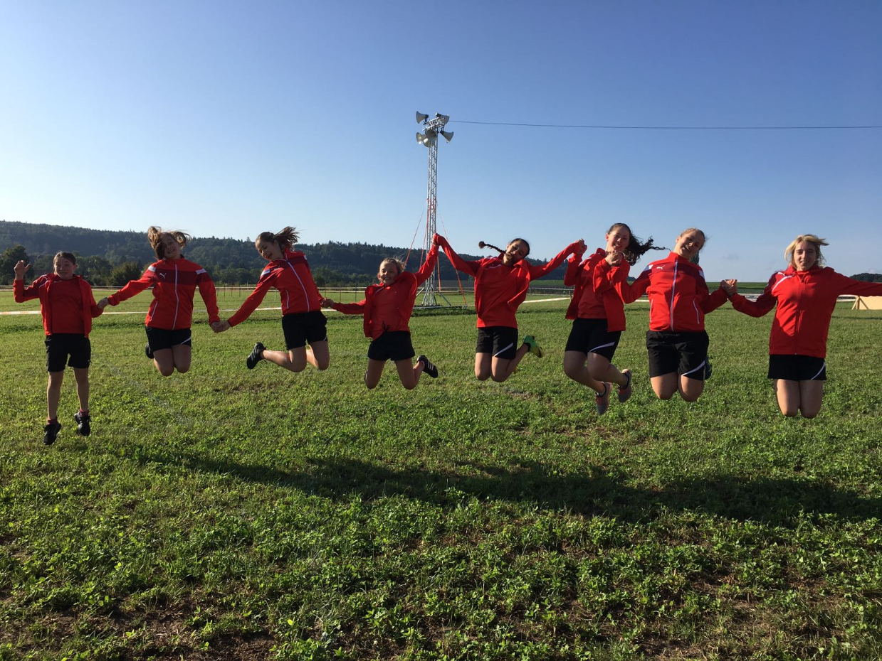

## Turnerchilbi 2017 Pieterlen Motto: Talstation Pieterlen

* Jugi Unterstufe Thema: Heimatobe, Leiter: Rahel Benninger und Thomas Ischer
* Jugi Mittelstufe Thema: Schlittäspass, Leiter: Claudia, Mirjam Sidler und Michael Von Allmen
* Jugi Oberstufe Thema: Freestyle - Park, Leiter: Sarah Scholl, Simone Tröhler, Reto Ischer und Silvio Affolter

## Eishockeymatch vom 12.12.2017

Nach der Turnerchilbi 2017 könnten wir mit der JR Oberstufe ein etwas spezielleres Programm durchführen. Es konnte ein Eishockey Match in Biel besucht werden zwischen dem EHC Biel und Lausanne HC. Im Spiel konnte sich Biel den Sieg erkämpfen was auch bei unseren Jugikindern für ein Ausgelassene Stimmung sorgte. Des Weiteren wurde auch aufgrund vom Instagram Beitritt vom Turnverein Fotos vom Match Besuch gepostet um bei den von Social media dominierten Jugendlichen mehr Werbung zu machen.

## Waldweihnacht 2017

Das Jahr 2017 wurde mit der Waldweihnacht am 15.12.2017 gemütlich beim Mühlmattebächli in Pieterlen beendet.

## Jugendriegeleiter 2017

* Jugi Unterstufe Leiter: Rahel Benninger und Thomas Ischer
* Jugi Mittelstufe Leiter: Claudia Flury, Mirjam Sidler und Michael Von Allmen
* Jugi Oberstufe Leiter: Sarah Scholl, Simone Tröhler, Reto Ischer und Silvio Affolter

Vielen Herzlichen Dank für den super Einsatz im Jahr 2017.

## Bestand Jugendriege Pieterlen im Jahr 2017

Im Jahr 2017 durften wir gesamthaft ca. 75 Kinder und Jugendliche in der Jugendriege Pieterlen begrüssen (Unterstufe ca. 24, Mittelstufe ca. 25 Oberstufe ca. 26). Wie jedes Jahr ist es auch dieses Jahr das Ziel den Bestand zu erhöhen oder mindestens zu halten. Weiter wollen wir wieder Turner in den Turnverein sowie in den Damenturnverein bringen. Daher sind wird auch dieses Jahr wieder auf der Suche nach sportlichen Kindern und Jugendlichen.

## Ausblick auf das Jahr 2018

Das Jahr 2017 werden wir mit dem alljährlichen Jugi Unihockeyturnier in Ins beginnen das am 17. und 18. März 2018 stattfindet. Weiter geht es mit dem Jugendspieltag in Studen vom 28. April 2018. Nach dem sich im Jahr 2017 die zwei Trainingstage vom 11. und 12.08.2017 bewährt haben werden wir dies auch im Jahr 2018 durchführen in Hinsicht auf das Seeländische Turnfest das Datum wird hier noch festgelegt! Das Seeländische Turnfest wird dieses Jahr nur am Sonntag für den Vereinswettkampf besucht am 24.Juni 2018 in Biel. Nach dem eher ungewöhnlichen Saisonabschluss aufgrund des Turnfests in Erlach im Herbst 2017 wird im 2018 das Abschlussbrätteln wieder gewöhnlich am 27.06.2018 stattfinden und somit die Jugendriege Abgänger in den Turnverein verabschiedet. Es ist auch wieder Zeit für das Jugendsportcamp in Zusammenarbeit mit dem Turnverein Breitenbach. Das Camp wird vom 07. -14. Juli 2018 in Egnach am Bodensee stattfinden. Da der Damenturnverein Pieterlen am 01.09.2018 das 100 Jährige Jubiläum feiert werden wir von der Jugendriege mit einem turnerischen Programm anwesend sein. Ein festes Datum im Jugendriegen Kalender ist auch dieses Jahr wieder die Turnerchilbi am 23. und 24 November. Das Jahr wird dann am 21.12.2018 mit der alljährlichen Waldweihnacht abgeschlossen.